МИНИСТЕРСТВО НАУКИ И ВЫСШЕГО ОБРАЗОВАНИЯ РОССИЙСКОЙ
ФЕДЕРАЦИИ

Федеральное государственное автономное образовательное учреждение высшего образования Санкт-Петербургский национальный исследовательский университет ИТМО
Мегафакультет трансляционных информационных технологий

Факультет информационных технологий и программирования

Лабораторная работа №2. Документирование.
По дисциплине «Инструментальные средства разработки ПО»

Выполнил студент группы M3105
Токарев Руслан Максимович

Проверил
Хегай Максим Вилорьевич

ЗАДАЧА

Дополнить проект отдельной документацией, внедрить её в исходный код.

ОТЧЁТ
1) Добавил комментарии к каждой функции
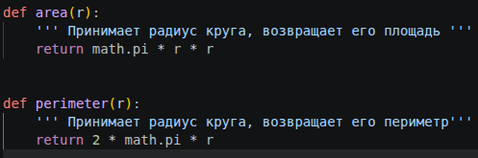
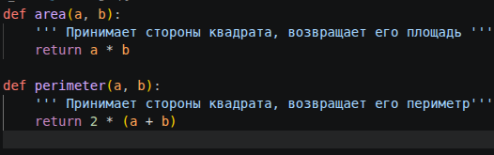
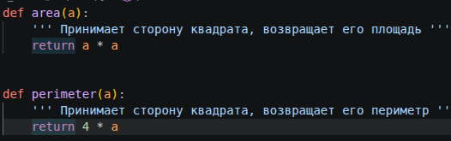
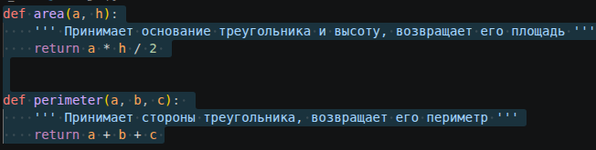

2) обновил markdown в каталоге docs:
- добавил общее описание проекта
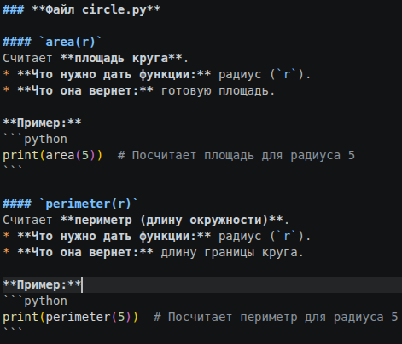
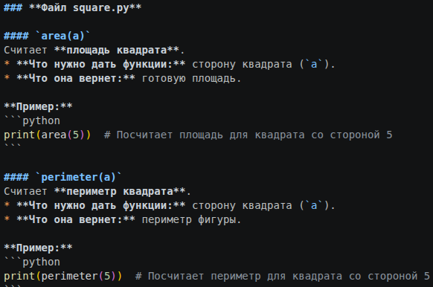
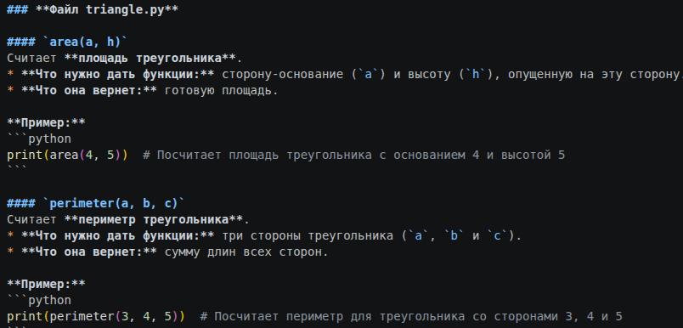
- добавил описание каждой функции с примерами вызова

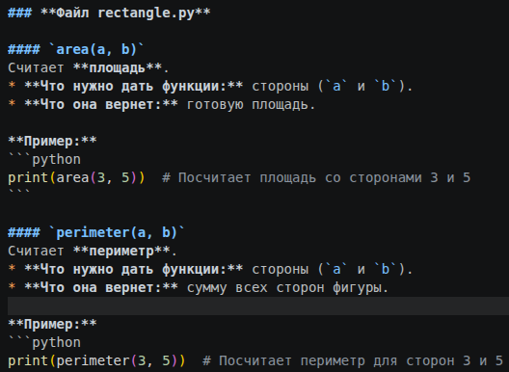

- Добавил историю изменения проекта с хешами комитов (кроме последней записи)
